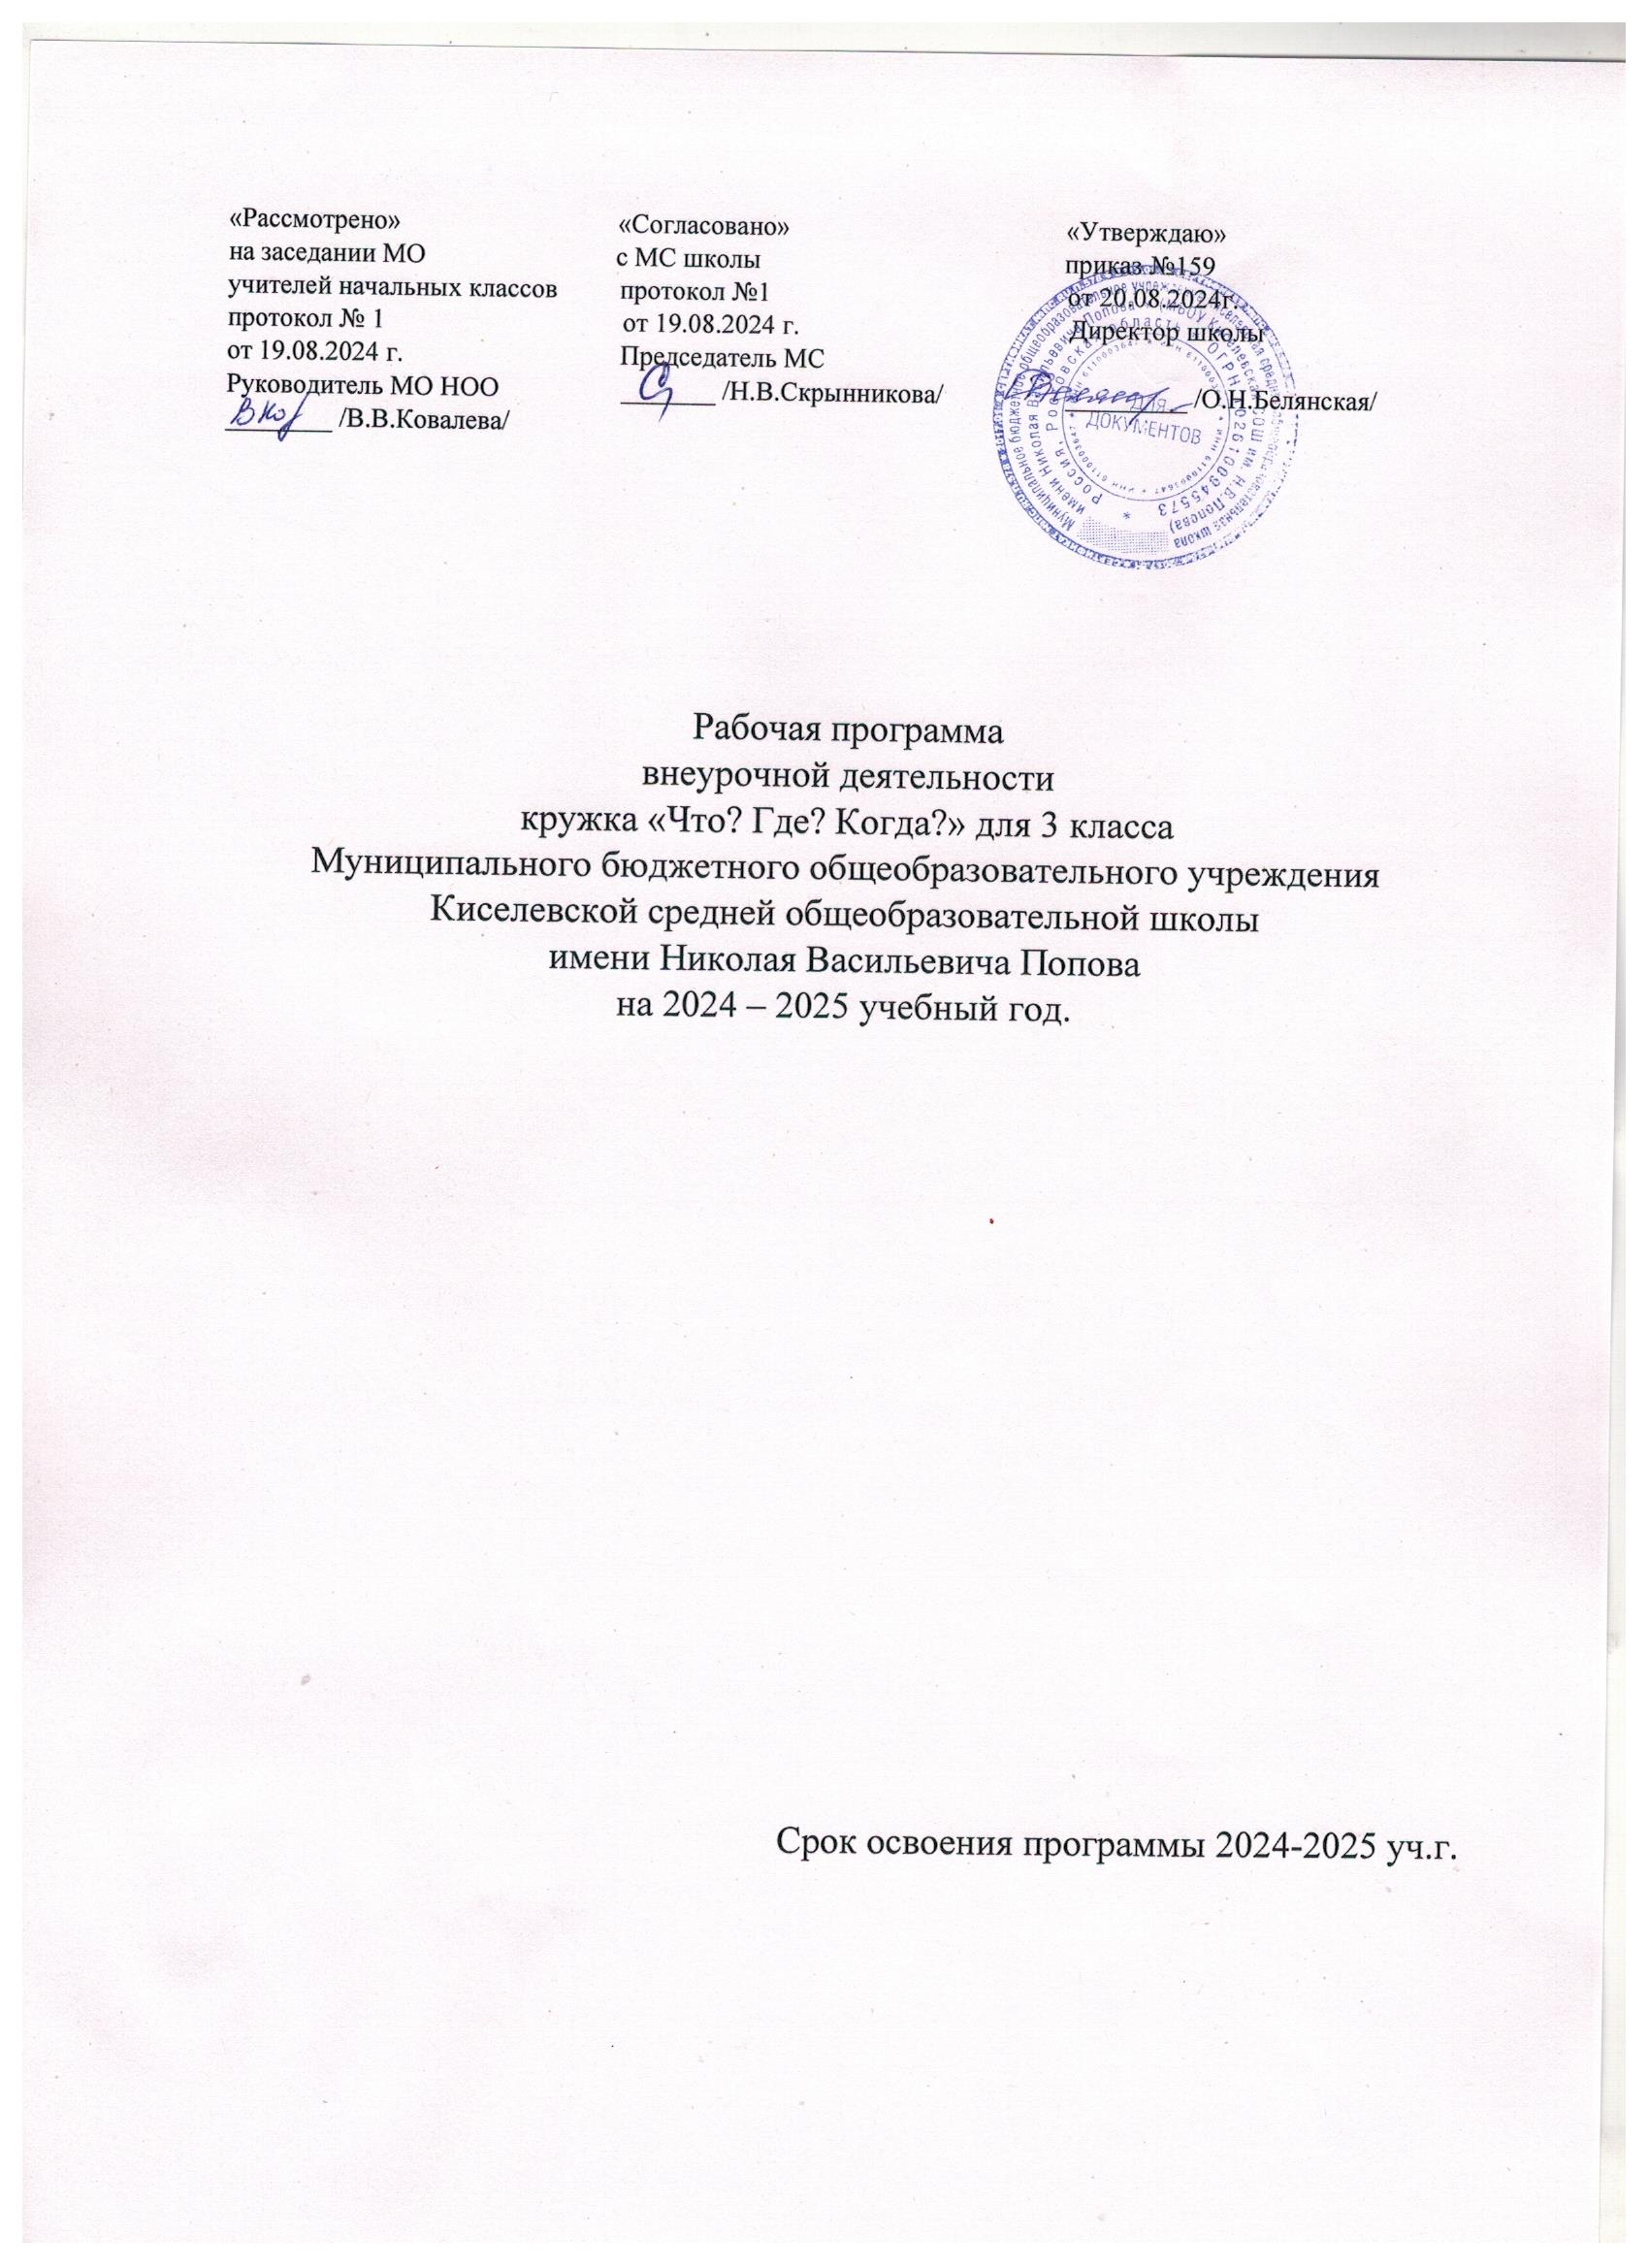

ПОЯСНИТЕЛЬНАЯ ЗАПИСКА

Рабочая программа внеурочной деятельности кружка «Что? Где? Когда? » на уровне начального общего образования составлена на основе
- Требований к результатам освоения программы начального общего образования Федерального государственного образовательного стандарта начального общего образования
- Федеральной образовательной программы начального общего образования Федеральной рабочей программы по учебному курсу внеурочной деятельности «Учение с увлечением»
- учебного плана МБОУ Киселевской СОШ им. Н.В.Попова на 2024-2025 уч.год

Цель: приобщение младших школьников к исследовательской деятельности и создание для них условий, способствующих развитию их исследовательских умений.
Задачи:
• расширение кругозора детей путѐм формирования знаний и представлений о жизни общества и природном окружении;
• уточнение, расширение и активизация лексического запаса;
• активизация мыслительной деятельности;
• научить применять коммуникативные и презентационные навыки;
• способствовать развитию логического мышления, внимания;
• формирование навыков самостоятельной работы с различными источниками информации;
• развитие творческих способностей;
• воспитание навыков ответственного отношения к людям и к природе.

Место учебного курса в учебном плане
Рабочая программа кружка рассчитана на 33 занятия в год, 1 ч. в неделю.
В соответствии с календарным учебным графиком МБОУ Киселевской СОШ им. Н.В. Попова на 2024-2025 уч. года и расписанием МБОУ Киселевской СОШ им. Н.В. Попова обеспечено выполнение рабочей программы в полном обьеме, за счет повторения..

Планируемые результаты формирования универсальных учебных действий

Личностные:
У обучающегося будут сформированы:
• чувства сопричастностии гордости за свою Родину, народ и историю, осознание ответственности человека за общее благополучие,
• установка на здоровый образ жизни.
Обучающийся получит возможность для формирования:
• выраженной устойчивой учебно-познавательной мотивации учения;
• устойчивого учебно - познавательного интереса к новым общим способам решения задач;
• установки на здоровый образ жизни и реализации в реальном поведении и поступках.
Регулятивные
Обучающийся научится:
• принимать и сохранять учебную задачу;
• планировать свое действие в соответствии с поставленной задачей и условиями ее реализации, в том числе во внутреннем плане;
• осуществлять итоговый и пошаговый контроль по результату;
• адекватно воспринимать оценку учителя;
• различать способ и результат действия;
• вносить необходимые коррективы в действие после его завершения на основе его оценки и учета характера сделанных ошибок.
Обучающийся получит возможность научиться:
• преобразовывать практическую задачу в познавательную;
• осуществлять констатирующий и предвосхищающий контроль по результату и по способу действия,
• самостоятельно адекватно оценивать правильность выполнения действия и вносить необходимые коррективы в исполнение как по ходу его реализации, так и в конце действия.
Познавательные
Обучающийся научится:
• осуществлять поиск необходимой информации для выполнения учебных заданий,
• строить речевое высказывание в устной и письменной форме;
• осуществлять анализ объектов с выделением существенных и несущественных признаков;
• осуществлять синтез как составление целого из частей;
• проводить сравнение, классификацию по заданным критериям;
• устанавливать причинно-следственные связи;
• строить рассуждения в форме связи простых суждений об объекте, его строении, свойствах и свя-зях.
Обучающийся получит возможность научиться:
• осуществлять расширенный поиск информации с использованием ресурсов библиотек и Интернета;
• осознанно и произвольно строить речевое высказывание в устной и письменной форме;
• осуществлять синтез как составление целого из частей, самостоятельно достраивая и восполняя не-достающие компоненты;
• осуществлять сравнение, классификацию, самостоятельно выбирая основания и критерии для ука-занных логических операций;
• строить логическое рассуждение, включающее установление причинно - следственных связей.
Коммуникативные
Обучающийся научится:
• допускать возможность существования у людей различных точек зрения, в том числе не совпадаю-щих с его собственной, и ориентироваться на позицию партнера в общении и взаимодействии;
• формулировать собственное мнение и позицию;
• договариваться и приходить к общему решению в совместной деятельности, в том числе в ситуации столкновения интересов;
• задавать вопросы;
• адекватно использовать речевые средства для решения различных коммуникативных задач, строить монологическое высказывание, владеть диалогической формой речи.
Обучающийся получит возможность научиться:
• учитывать и координировать в сотрудничестве отличные от собственной позиции других людей;
• учитывать разные мнения и интересы и обосновывать собственную позицию;
• продуктивно разрешать конфликты на основе учета интересов и позиций всех его участников;
• задавать вопросы, необходимые для организации собственной деятельности и сотрудничества с партнером;
• адекватно использовать речевые средства для эффективного решения разнообразных коммуника-тивных задач.
Итоговая аттестация обучающихся проводится в форме защиты проекта или учебно-исследовательской работы на конференции.

Содержание программы.

Раздел 1. Космос и Вселенная – 4 ч.
Введение. Что такое Солнечная система? Зачем летать в космос?
Какие бывают созвездия? Почему происходит смена времѐн года? От-куда появились дни недели и месяцы?
Раздел 2. Земля – это наша планета – 8 ч.
Из чего состоит Земля? Что такое атмосфера Земли? Откуда берется дождь? Много ли воды на Земле?
Почему небо голубое? Почему облака имеют различную форму? Из чего состоит почва? Что такое полезные ископаемые?
Раздел 3. Страны и народы – 7 ч.
Что такое страна? Символы страны. Какие существуют расы? Почему в разных странах разные деньги? Какие бывают города? Что такое Семь чудес света? Для чего проводят перепись населения? Как отмечают Новый год в разных странах?
Раздел 4. Человек и его здоровье – 5 ч.
Зачем люди спят? Для чего нужна кровь? Для чего необходимо зака-ливание?
Как устроен человек? Для чего нам нужен скелет?
Раздел 5. Животные – 5ч.
Где обитают млекопитающие? Отчего хамелеон меняет свой цвет?
Какие бывают животные? Почему птицы улетают в тѐплые края? Как из гусеницы появляется бабочка?
Раздел 5. Растения – 2ч.
Чем растение отличается от животного? Как устроено растение? Как путешествуют семена?

Методы оценивания: в качестве процедур оценивания используются выставки рисунков, соревнования, конкурсы, викторины, олимпиады, проекты.

Литература и методическое обеспечение.
1. Молодова Л.П. "Игровые экологические занятия с детьми".
2. Рыжова Н.А "Не просто сказки"(экологические рассказы, сказки, праздники).
3. Большая энциклопедия животного мира. М.:ЗАО "РОСМЭН-ПРЕСС", 2007.
4. Брюс Джим, Анжела Вилкс, Клер Левелин "100 вопросов и ответов" Животные.-М.:ЗАО "Рос-мэн", 2006.
5. Я познаю мир: Детская энциклопедия: Растения / Сост. Л.А. Багрова- М.:Тко "АСТ"
6. Я познаю мир: Детская энциклопедия: Животные / Сост. П.Р. Ляхов- М.:Тко "АСТ"
7. А. Дитрих, Г. Юрмин, Р. Кошурникова. "Почемучка", М "Педагогика-Пресс", 1994.
8. Детская энциклопедия от А до Я. Мультимедиа. 2008 г. 100 000 «Почему?!». Бука Софт. 2008 г.

9. О.В. Дыбина « Неизведанное рядом».

Календарно-тематическое планирование
№ п\п | Тема | Кол-во час. | Дата проведения | Цифровые образовательные ресурсы
1 | Введение. Что такое Солнечная система? | 1 | 6.09 | https://m.edsoo.ru/f800e
2 | Какие бывают созвездия? | 1 | 13.09 | http://nachalka.edu.ru/
3 | Почему происходит смена времѐн года? Откуда появились дни недели и месяцы? | 1 | 20.09 | https://m.edsoo.ru/
4 | Зачем летать в космос? | 1 | 27.09 | http://nachalka.edu.ru/
5 | Из чего состоит Земля? | 1 | 4.10 | https://m.edsoo.ru/
6 | Что такое атмосфера Земли? | 1 | 11.10 | http://nachalka.edu.ru/
7 | Почему небо голубое? | 1 | 18.10
8 | Почему облака имеют различную форму? | 1 | 25.10 | https://m.edsoo.ru/f800e
9 | Откуда берется дождь? | 1 | 8.11 | https://m.edsoo.ru/
10 | Много ли воды на Земле? | 1 | 15.11 | http://nachalka.edu.ru/
11 | Из чего состоит почва? | 1 | 22.11
12 | Что такое полезные ископаемые? | 1 | 29.11 | http://nachalka.edu.ru/
13 | Что такое страна? Символы страны. | 1 | 6.12 | https://m.edsoo.ru/
14 | Какие бывают города? | 1 | 13.12 | https://m.edsoo.ru/f800e
15 | Что такое Семь чудес света? | 1 | 20.12 | https://m.edsoo.ru/
16 | Какие существуют расы? | 1 | 27.12
17 | Для чего проводят перепись населения? | 1 | 10.01 | http://nachalka.edu.ru/
18 | Почему в разных странах разные деньги? | 1 | 17.01 | https://m.edsoo.ru/
19 | Как отмечают Новый год в разных странах? | 1 | 24.01 | https://m.edsoo.ru/f800e
20 | Как устроен человек? | 1 | 31.01 | http://nachalka.edu.ru/
21 | Зачем люди спят? | 1 | 7.02 | https://m.edsoo.ru/
22 | Для чего нам нужен скелет? | 1 | 14.02 | https://m.edsoo.ru/
23 | Для чего нужна кровь? | 1 | 21.02
24 | Для чего необходимо закаливание? | 1 | 28.02
25 | Какие бывают животные? | 1 | 6.03 | http://nachalka.edu.ru/
26 | Где обитают млекопитающие? | 1 | 13.03 | https://m.edsoo.ru/
27 | Почему птицы улетают в тѐплые края? | 1 | 20.03 | https://m.edsoo.ru/
28 | Отчего хамелеон меняет свой цвет? | 1 | 3.04 | https://m.edsoo.ru/f800e
29 | Как из гусеницы появляется бабочка? | 1 | 10.04 | http://nachalka.edu.ru/
30 | Чем растение отличается от животного? | 1 | 17.04 | https://m.edsoo.ru/
31 | Как устроено растение? | 1 | 24.04 | https://m.edsoo.ru/f800e
32 | Как путешествуют семена? | 1 | 8.05 | http://nachalka.edu.ru/
33 | КВН «Что? Где? Когда?» | 1 | 15.05 | https://m.edsoo.ru/f800e

Согласовано
Заместитель директора школы по УВР
________________ Скрынникова Н.В.
19.08.2024г.

